TUẦN 3,4:

LŨY THỪA CỦA MỘT SỐ HỮU TỈ

**I-KIẾN THỨC CƠ BẢN:**

***1) Định nghĩa luỹ thừa***

xn =x .x . x . x ....( có n thừa số bằng nhau và bằng x) trong đó xC:\Users\Khuyen\AppData\Local\Temp\ksohtml12452\wps117.pngQ , n C:\Users\Khuyen\AppData\Local\Temp\ksohtml12452\wps118.pngN, n> 1

nếu x=C:\Users\Khuyen\AppData\Local\Temp\ksohtml12452\wps119.pngthì xn =(C:\Users\Khuyen\AppData\Local\Temp\ksohtml12452\wps120.png)n=C:\Users\Khuyen\AppData\Local\Temp\ksohtml12452\wps121.png ( a,b C:\Users\Khuyen\AppData\Local\Temp\ksohtml12452\wps122.pngZ, bC:\Users\Khuyen\AppData\Local\Temp\ksohtml12452\wps123.png0)

***2) Các phép tính về luỹ thừa***

với x , yC:\Users\Khuyen\AppData\Local\Temp\ksohtml12452\wps124.pngQ ; m,nC:\Users\Khuyen\AppData\Local\Temp\ksohtml12452\wps125.pngN* thì :

xm . xn =xm+n ; xm : xn =xm –n (xC:\Users\Khuyen\AppData\Local\Temp\ksohtml12452\wps126.png0, mC:\Users\Khuyen\AppData\Local\Temp\ksohtml12452\wps127.pngn ); (xm)n =xm.n; (x.y)n =xn .yn;

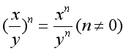

***3) Mở rộng***

*\* Luỹ thừa với số mũ nguyên âm:*

x-n=C:\Users\Khuyen\AppData\Local\Temp\ksohtml12452\wps129.png

* So sánh hai luỹ thừa:

|  |  |
| --- | --- |
| a) Cùng cơ số  Với m>n>0  Nếu x> 1 thì xm > xn  x =1 thì xm = xn  0< x< 1 thì xm< xn | b) Cùng số mũ  Với n C:\Users\Khuyen\AppData\Local\Temp\ksohtml12452\wps130.pngN*  Nếu x> y > 0 thì xn >yn  x>y C:\Users\Khuyen\AppData\Local\Temp\ksohtml12452\wps131.png x2n +1>y2n+1  C:\Users\Khuyen\AppData\Local\Temp\ksohtml12452\wps132.png |

**II-BÀI TẬP VẬN DỤNG:**

**Bài 1:** Tính

a) [(-2)2 ]3 = (-2)6

b) 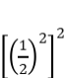 = C:\Users\Khuyen\AppData\Local\Temp\ksohtml12452\wps212.jpg

**Bài 2:** Tính:

a)C:\Users\Khuyen\AppData\Local\Temp\ksohtml12452\wps213.jpg = C:\Users\Khuyen\AppData\Local\Temp\ksohtml12452\wps214.jpg

b) [(0,4)3 ]3 = (0,4)9

c) [(7,31)3]0 = 1

|  |  |
| --- | --- |
| **Bài 3**: Tìm x, biết  a) x: C:\Users\Khuyen\AppData\Local\Temp\ksohtml12452\wps189.jpg =C:\Users\Khuyen\AppData\Local\Temp\ksohtml12452\wps190.jpg     x          =  C:\Users\Khuyen\AppData\Local\Temp\ksohtml12452\wps191.jpg . C:\Users\Khuyen\AppData\Local\Temp\ksohtml12452\wps192.jpg     x          =  C:\Users\Khuyen\AppData\Local\Temp\ksohtml12452\wps193.jpg | b) x . C:\Users\Khuyen\AppData\Local\Temp\ksohtml12452\wps194.jpg = C:\Users\Khuyen\AppData\Local\Temp\ksohtml12452\wps195.jpg      x         = C:\Users\Khuyen\AppData\Local\Temp\ksohtml12452\wps196.jpg:  C:\Users\Khuyen\AppData\Local\Temp\ksohtml12452\wps197.jpg      x         = C:\Users\Khuyen\AppData\Local\Temp\ksohtml12452\wps198.jpg      x        =       C:\Users\Khuyen\AppData\Local\Temp\ksohtml12452\wps199.jpg |
| c) C:\Users\Khuyen\AppData\Local\Temp\ksohtml12452\wps200.jpg: x =  C:\Users\Khuyen\AppData\Local\Temp\ksohtml12452\wps201.jpg                       x  = C:\Users\Khuyen\AppData\Local\Temp\ksohtml12452\wps202.jpg:  C:\Users\Khuyen\AppData\Local\Temp\ksohtml12452\wps203.jpg                       x = C:\Users\Khuyen\AppData\Local\Temp\ksohtml12452\wps204.jpg                       x = C:\Users\Khuyen\AppData\Local\Temp\ksohtml12452\wps205.jpg | d) x . (0,25)6 = C:\Users\Khuyen\AppData\Local\Temp\ksohtml12452\wps206.jpg      x    = C:\Users\Khuyen\AppData\Local\Temp\ksohtml12452\wps207.jpg: C:\Users\Khuyen\AppData\Local\Temp\ksohtml12452\wps208.jpg      x    = C:\Users\Khuyen\AppData\Local\Temp\ksohtml12452\wps209.jpg      x    = C:\Users\Khuyen\AppData\Local\Temp\ksohtml12452\wps210.jpg |

**III-BÀI TẬP TỰ LUYỆN**

**Bài 1:**  Thực hiện phép tính:

a) C:\Users\Khuyen\AppData\Local\Temp\ksohtml12452\wps153.png n) 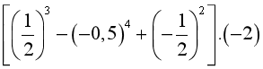

b) C:\Users\Khuyen\AppData\Local\Temp\ksohtml12452\wps155.png o) 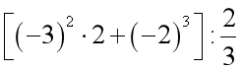

c) C:\Users\Khuyen\AppData\Local\Temp\ksohtml12452\wps157.png p) 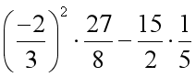

d) 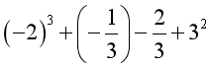 q) 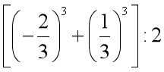

e) C:\Users\Khuyen\AppData\Local\Temp\ksohtml12452\wps161.png r) 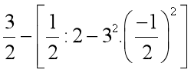

f) 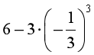 s) 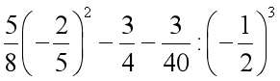

Bài 2: Tính hợp lí:

a/ 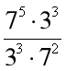 b/ 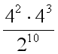 c/ 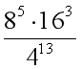 d/ 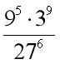

e/ 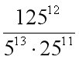 f/ 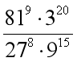 g/ 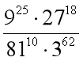 h/ 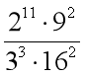

i/ 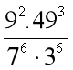 k/ 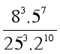 l/ 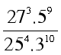 m/ 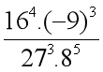

n/ 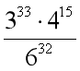 o/ 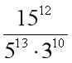 p/ 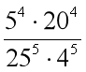 q/ 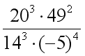

r/ 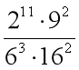 s/ 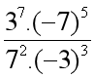 t/ 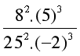 u/ 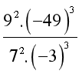

**Bài 3:** Tìm x, biết:

a/C:\Users\Khuyen\AppData\Local\Temp\ksohtml12452\wps165.png b/C:\Users\Khuyen\AppData\Local\Temp\ksohtml12452\wps166.png c/C:\Users\Khuyen\AppData\Local\Temp\ksohtml12452\wps167.png

d/C:\Users\Khuyen\AppData\Local\Temp\ksohtml12452\wps168.png e/C:\Users\Khuyen\AppData\Local\Temp\ksohtml12452\wps169.png f/C:\Users\Khuyen\AppData\Local\Temp\ksohtml12452\wps170.png

g/C:\Users\Khuyen\AppData\Local\Temp\ksohtml12452\wps171.png h/C:\Users\Khuyen\AppData\Local\Temp\ksohtml12452\wps172.png i/C:\Users\Khuyen\AppData\Local\Temp\ksohtml12452\wps173.png

k/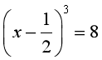 l/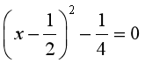 m/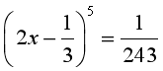

n/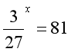 o/C:\Users\Khuyen\AppData\Local\Temp\ksohtml12452\wps178.png p/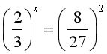

q/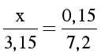 r/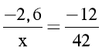 s/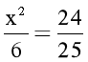

t/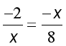 u/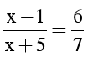 w/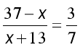

x/ C:\Users\Khuyen\AppData\Local\Temp\ksohtml12452\wps186.png y/ C:\Users\Khuyen\AppData\Local\Temp\ksohtml12452\wps187.png z/ C:\Users\Khuyen\AppData\Local\Temp\ksohtml12452\wps188.png